**VEB APLIKACIJA ZA BAZU KANDIDATA ZA POSAO**

Aplikacija sadrzi pravljenje novih korisnika i ubacivanje u tabelu, takodje mozemo i da pretrazimo odredjene korisnike koji nas zanimaju.  
Korisnik mora da ispuni odredjene uslove, ondnosno da popuni formilar koji je potreban da bi se dodao u bazu kandidata.

Treba da popuni po redosledu ime, prezime, mejl, broj telefona i da napise svoje informacije o svom skolovanju, gradu gde zivi, radnom iskustvu.

slika baze podataka(tabela user)

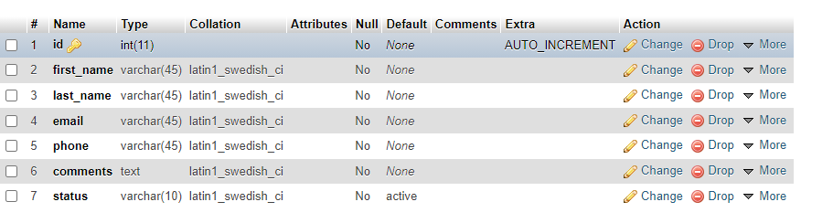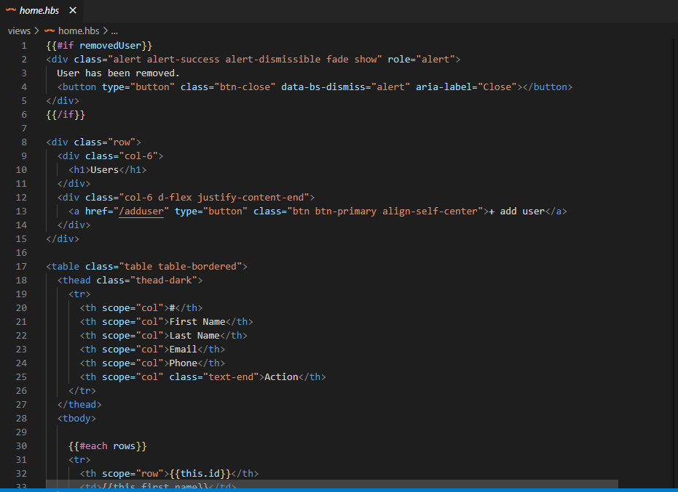

Slika HTML koda

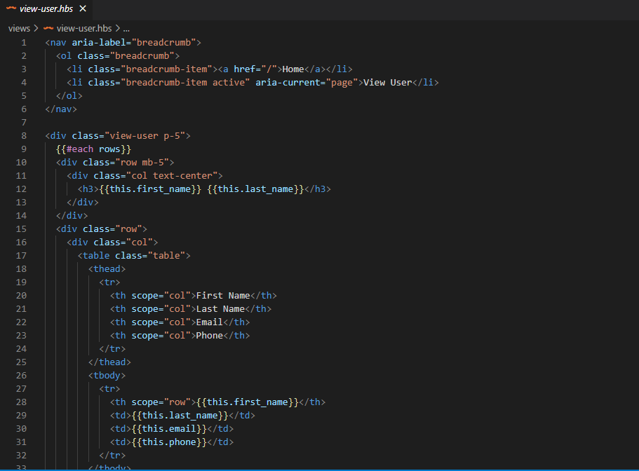

Slika HTML koda(view-user)

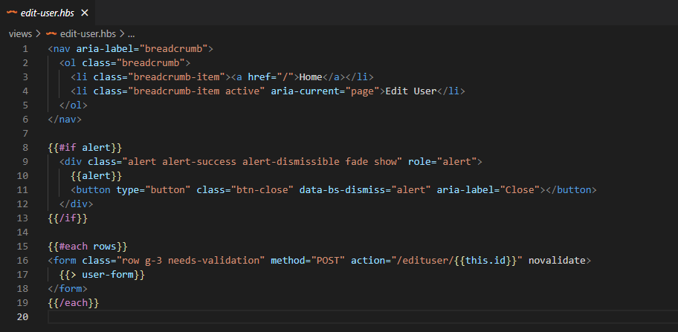

Slika HTML koda(edit-user)

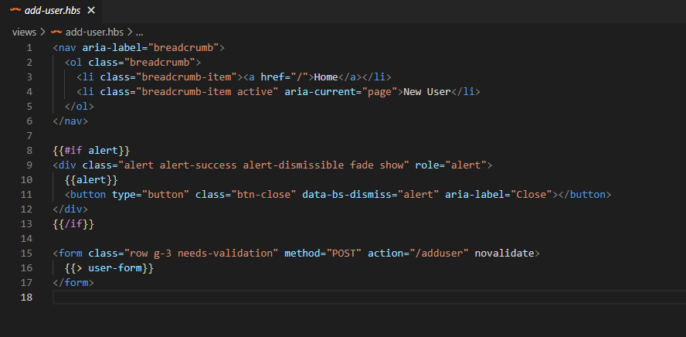

Slika HTML koda(add-user)

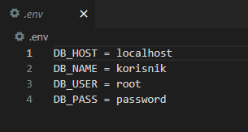

Slika za podesavanje svoji parametra za bazu

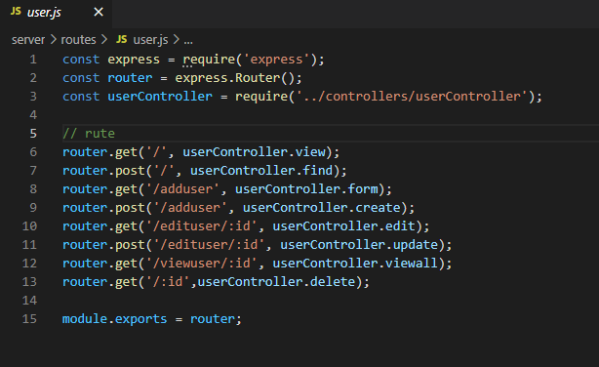

Slika User.js fajla

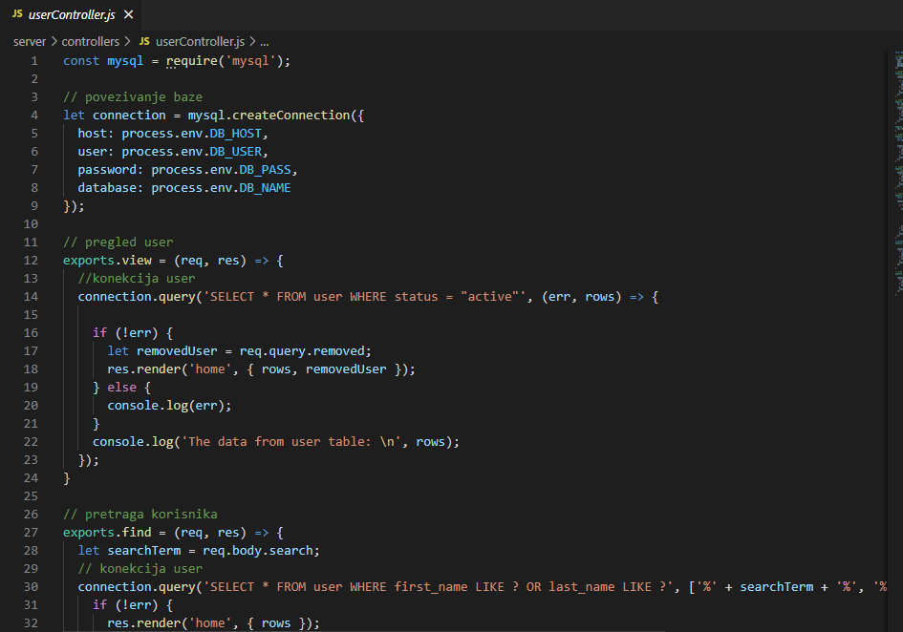

Slika js fajla(user-Controller)